**Wyższa Szkoła Informatyki Stosowanej i Zarządzania**

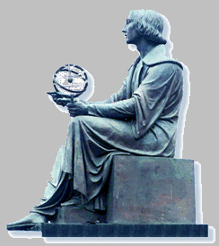

**WIT**

Grupa ID06IO1

ALGORYTMY PRZETWARZANIA OBRAZÓW

Projekt

Program ukrywania obrazu w pliku graficznym z podglądem kolejnych kroków procesu ukrywania i odczytu

(Steganografia)

**Autor:**

Ivan Napolskykh

**Prowadzący:**

dr inż. Marek Doros

Warszawa 2017/2018

Spis treści

Spis treści 2

1. Wstęp 3
2. Wybrany język programowania 3
3. Realizacja ukrywania obrazów w programie 4
4. Opis platformy programistycznej 4
5. Wymagania programowe 4
6. Instalacja i uruchomienie programu 4
7. Przewodnik użytkownika 5

7.1 Główny ekran programu 5

7.2 Ukrywanie obrazu 6

7.3 Wydobycie obrazu 10

1. Bibliografia 12
2. Wstęp

Moim zadaniem było stworzenie aplikacji umożliwiającej ukrywanie obrazów w innym pliku graficznym. Dodatkowo aplikacja ma umożliwiać podgląd wszystkich etapów ukrywania i odtwarzania obrazu.

Postanowiłem zrealizować to zadanie w formie programu prostego w obsłudze.

Aplikacja umożliwia osobie, nie posiadającej wiedzy o steganografii, w prosty i szybki sposób ukryć i odtworzyć obraz.

Użytkownik ma możliwość wyboru, w stosując którego dodatkowego algorytmu zapisać ukrywany obraz. Oczywiście, im większa ich liczba zostanie wybrana, tym bardziej zdeformowany zostanie plik ukrywany, co bardziej jego chroni od wykrycia.

Dodatkową funkcjonalnością jest możliwość wyboru pokazywania pomocy w trakcie działania programu, wyłączenie trybu ukrycia «krok-po-kroku», technologia Drag&Drop, szyfrowania tekstowych wiadomości oraz dokonanie wyboru algorytmów szyfrowania i kompresji.

1. Wybrany język programowania

Jako język programowania dla tego projektu był wybrany C# z wykorzystaniem framework’u .NET. Dzięki czemu realizowane jądro może być wykorzystane dla realizacji aplikacji desktopowej pod Windows lub na stronie internetowej z wykorzystania ASP.NET MVC. W swoim projekcie zrealizowałem wersję desktop’ową.

Dwa najważniejszych obiekty działania jądra programu to jest bity, Bitmap(zdjęcie) oraz Color. Zapis wszystkich danych do zdjęcia jest wykonywany bitowymi operacjami. Obiekt Bitmap reprezentuję zdjęcie i wszystkie operacje wykonywane na poszczególnych obiektach Color. Obiekt Color reprezentuje poszczególne piksele zdjęcie i zawiera 4 ważne pola R, G, B, A.

Wejściowe zdjęcie jest natychmiast konwertowane na Bitmap dzięki czemu nawet JPG w obiekcie Bitmap ma w sobie ‘A’ kanał na którym jest zapisywane konfiguracji kodowania danych w zdjęciu.

Każdy obiekt jądra, będzie zawierał listę implementacji modułów: wejścia/wyjścia, kompresji, szyfrowania. Dzięki którym wejściowe dane będą przetwarzane aż do momentu zapisania ich do zdjęcia.

Proces przetwarzania:

Najpierw wejściowy obiekt(z danymi do zapisywania) będzie trafiał do modułu wejścia/wyjścia, gdzie ten obiekt będzie rozłożony na array bytów.

W następnym kroku otrzymany array bytów jest przekazywany do modułu kompresji(jeżeli było to wybrano w konfiguracji) gdzie na wyjściu dostaniemy mniejszy array bytów.

Dalej(jeżeli było to wybrano w konfiguracji) array bytów jest przekazywany do modułu szyfrowania. Na wyjściu dostaniemy też array bytów tylko już zaszyfrowany wybranym algorytmem.

Na ostatnim etapie otrzymany array bytów jest konwertowany na wygodną postać do zapisania danych do Bitmap(zdjęcia)

Przy czytaniu danych ze zdjęcia cały proces odbywa się w odwrotnej kolejności.

1. Realizacja ukrywania obrazów w programie

W pierwszym kroku po wybraniu obrazów program sprawdza, czy pliki nadają się do przeprowadzenia operacji. Sprawdzany jest rozmiar obydwu obrazów i jeśli rozmiar obrazu ukrywanego nie jest mniejszy od obrazu ukrywającego, operacja nie może zostać przeprowadzona.

Informacja o wielkości obrazu oraz liczby zachowanych poziomów szarości (niezbędna do odtworzenia obrazu) zapisywana jest na pierwszych bitach kanału Alpha:

Zachowuje szerokość ukrywanego obrazu.

Wysokość.

Flagi stosowanych algorytmów.

Jeśli dotychczasowe sprawdzenia przebiegły pomyślnie, przygotowujemy obraz ukrywający, zerując najmłodsze bity obrazu ukrywającego – tyle, ile użytkownik wybrał do zapisu. Bity do zapisu muszą zostać wyzerowane, aby poprawnie przebiegły na nich późniejsze operacje logiczne, mające na celu zapis obrazu.

Zerowanie przeprowadzone zostaje za pomocą operacji logicznej AND. Piksel obrazu ukrywającego mnożony jest (operacja logiczna mnożenia - &) przez wartość temp, gdzie i jest wybraną liczbą bitów przeznaczonych do ukrywania.

Następnie pobieramy wartość kolejnych pikseli obrazu ukrywającego w formacie binarnym i ukrywamy bity obrazu ukrywanego.

Do ukrywania obrazu używana jest operacja logiczna OR.

Do odtworzenia obrazu używana jest operacja logiczna AND.

1. Opis platformy programistycznej

Aplikacja została zbudowana za pomocą języka C#, i dodatkowo wymaga biblioteki .NET, która powinna być dostarczona z aplikacją. Środowisko programistyczne użyte do pisania kodu to VisualStudio w wersji 2017 Visual Community (https://www.visualstudio.com/ru/downloads/).

1. Wymagania programowe

Aplikacja działać może pod systemem operacyjnym Win2000/XP/Vista/7/8 oraz 10.

1. Instalacja i uruchomienie programu

Program nie wymaga instalacji, plik uruchamiany ImageWithSecret.exe znajduje się w katalogu głównym.

1. Przewodnik użytkownika

7.1 Główny ekran programu

W polu «Picture hider» ulokowane jest miejsce na opcje wyboru i przechowywania obrazu, w którym będą ukryte dane.

W polu «Key» musimy wprowadzić klucz, aby dokonać ukrycie lub odtworzenie ukrytego obrazku.

Opcja «Interactive mode» pozwala na włączenie/wyłączenie pokazywania szczegół procesu ukrywania.

Opcja «Tips» pozwala na włączenie/wyłączenie pokazywania informacji odnośnie rozmiarów obrazów.

Trybowy przycisk «Hide mode» posiada trzy opcje do ukrywania i odtworzenia obrazu. Po naciśnięciu na ten przycisk zostaje zmieniony tryb działania programu:

* «Picture» — ukrycie wybranego obrazu, określonego w wierzchnim prawym rogu.
* «Text» — ukrycie wybranego tekstu, określonego w wierzchnim prawym rogu.
* «Picture to reveal»— odtworzenie danych z wybranego obrazu, określonego w wierzchnim prawym rogu.

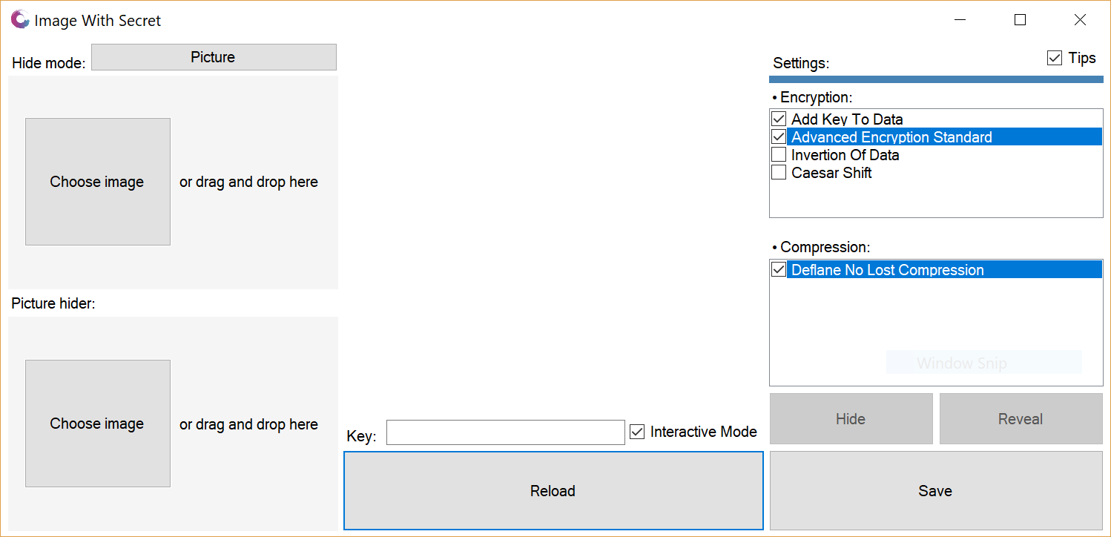

7.2 Ukrywanie obrazu

Aby rozpocząć ukrywanie należy najpierw wybrać «Hide mode», po czym w pole poniżej wprowadzić dane tekstowe lub wybrać obraz do ukrycia za pomocy okna dialogowego lub technologii Drag&Drop. Dalej wybierany zostaje obraz ukrywający w polu «Picture hider».

Następnie w polach pod «Settings» można wybrać opcji «Encryption» oraz «Compression», szyfrowania oraz kompresji odpowiednio stosowane przy ukrywaniu.

Po dokonaniu poprzednich czynności zaznaczamy lub nie «Interactive mode» i wciskamy przycisk «Hide».

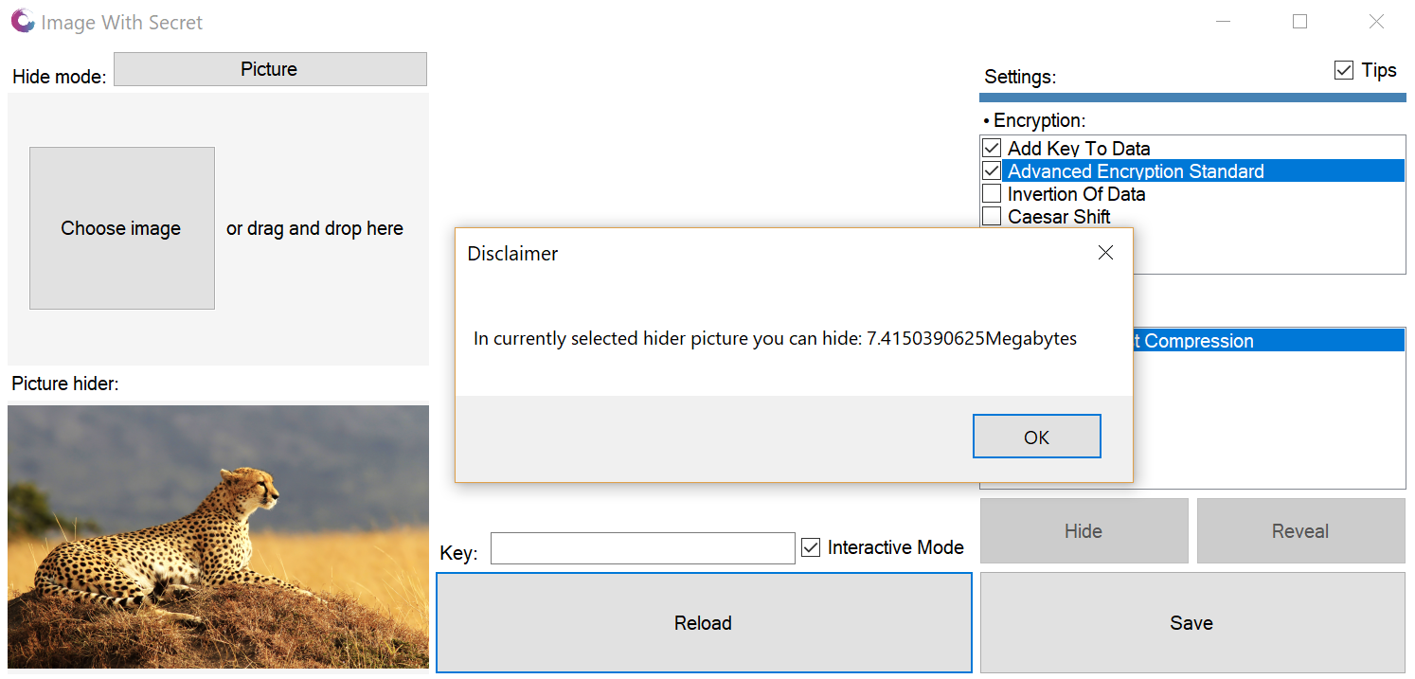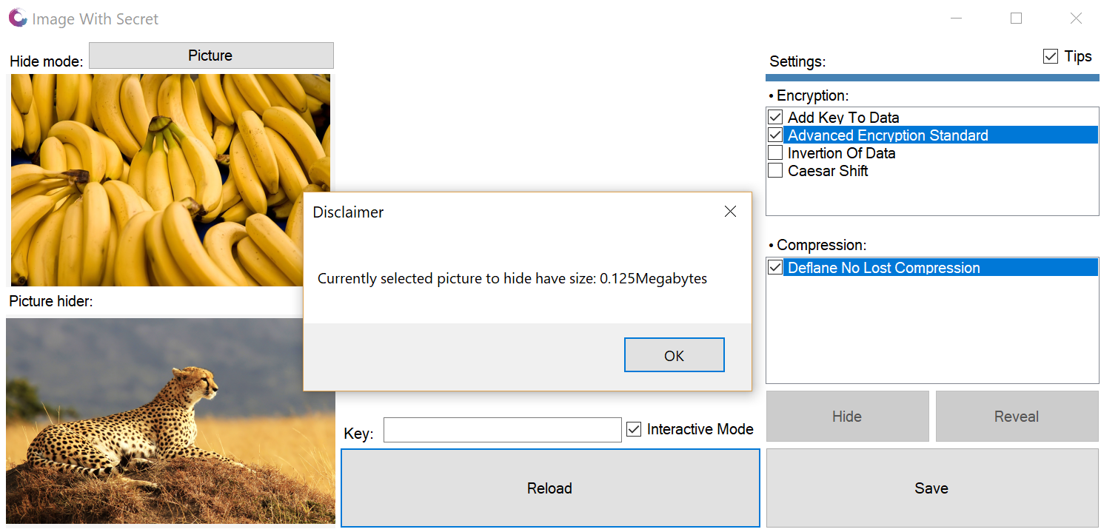

Jeśli obraz ukrywany będzie większy lub równy obrazowi ukrywającemu, przycisk «Hide» zostanie nieaktywny.

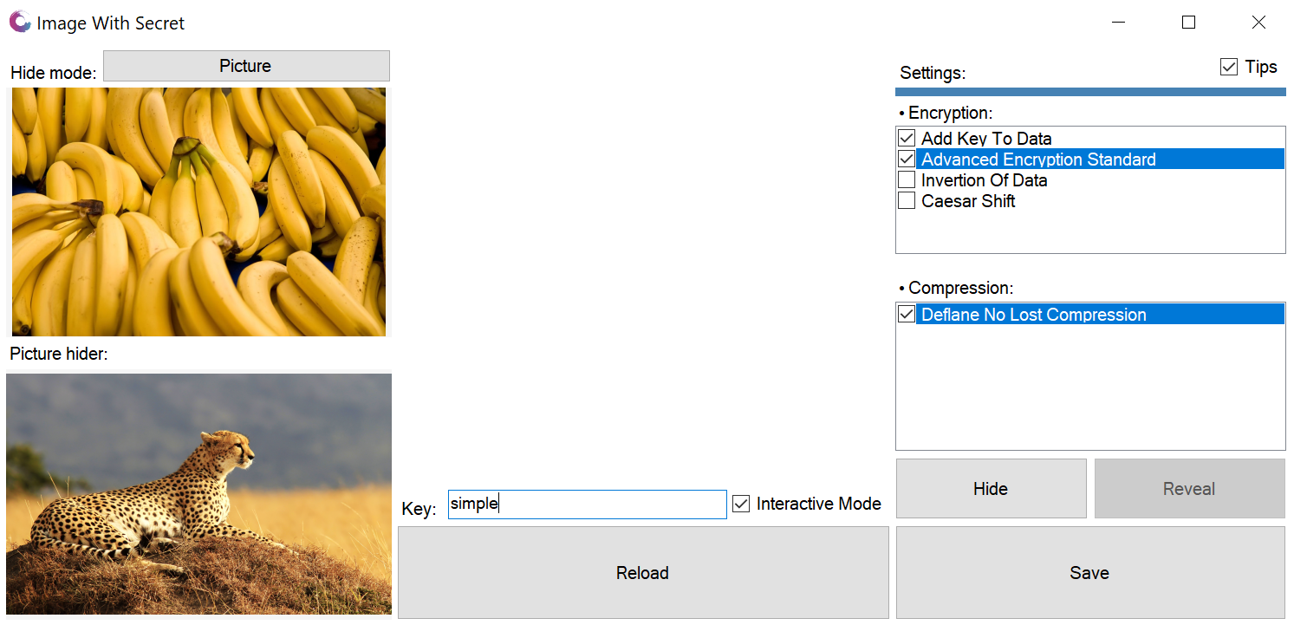

Domyślnie ukrywanie umożliwia użytkownikowi obserwację operacji ukrywania krok po kroku, którą można opcjonalnie wyłączyć. Na ekranie wyświetla się wartość piksela obrazu ukrywanego, oraz obrazu ukrywającego po przeprowadzeniu operacji ukrywania, wraz z informacją, który piksel jest aktualnie analizowany. Także dla wygody użytkownika został dodany «Progress bar», pokazujący aktualny etap ukrycia. Odpowiednie bity, na których przeprowadzana jest operacja w danym kroku zaznaczone są kolorem odpowiednim do stosowanego kanału. Użytkownik może śledzić operacje krok po kroku, wybierając przycisk „Next” lub wybrać przycisk „Skip”, by przejść przez całą operację ukrywania bez podglądu.

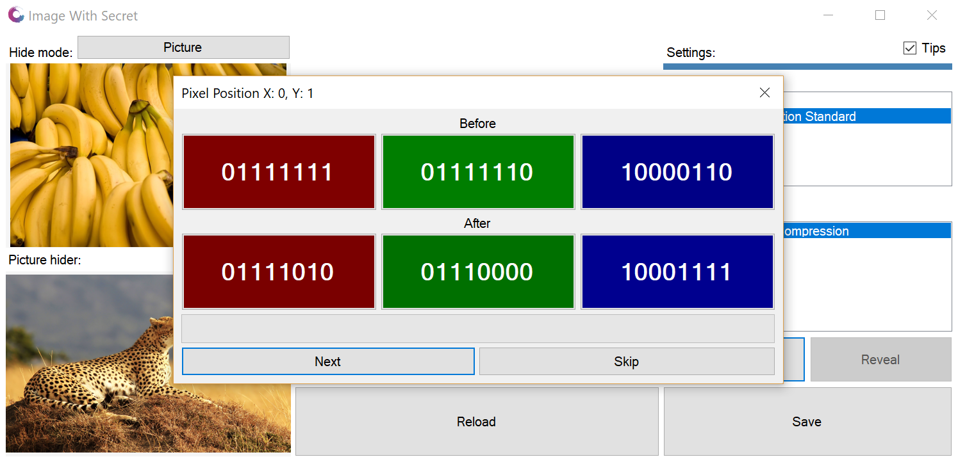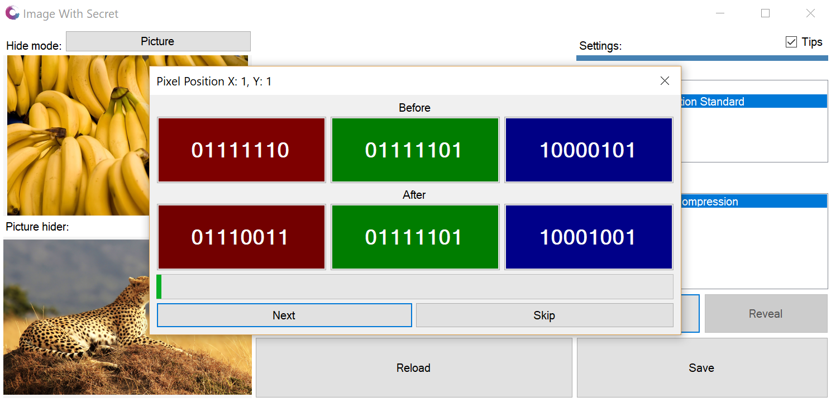

Na koniec stanie dostępny dodatkowy przycisk „Save”, umożliwiający zapisanie obrazu z ukrytym obrazem.

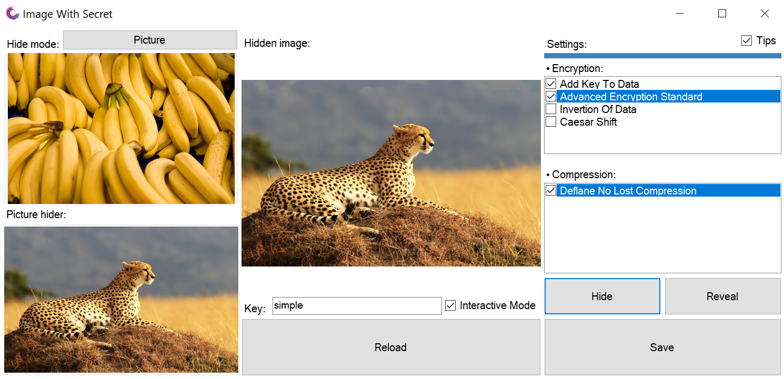

7.3 Wydobycie obrazu

Aby wydobyć obraz z obrazu należy wybrać «Hide mode: Image to reveal» i dalej załadować w odpowiednie pole poniżej obraz ukrywający dane.

Dostępny stanie przycisk «Reveal», po wciśnięciu którego obraz ukrywany zostanie wydobyty.

W przypadku wprowadzenia niepoprawnego klucza lub wybrania «czystego» zdjęcia w polu tekst pojawia się odpowiedni komunikat.

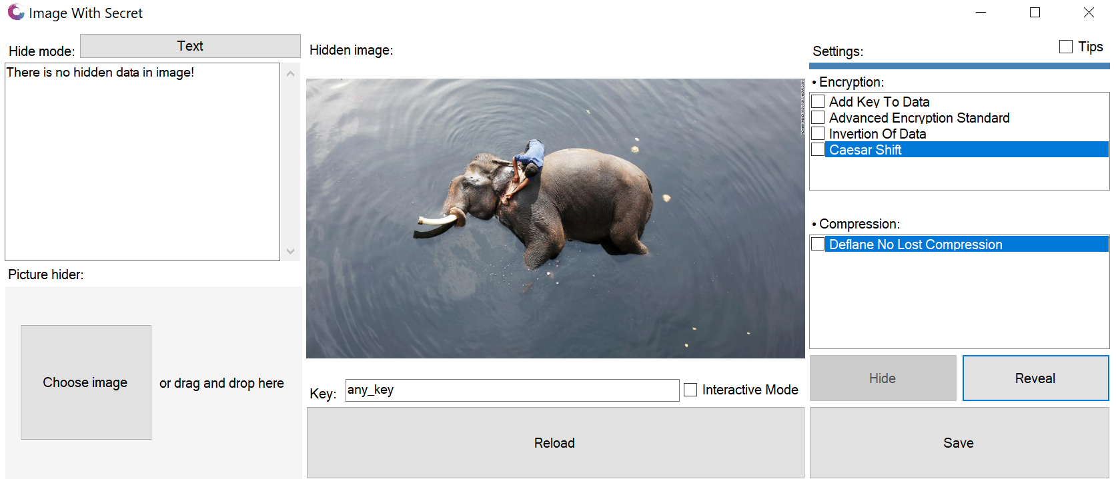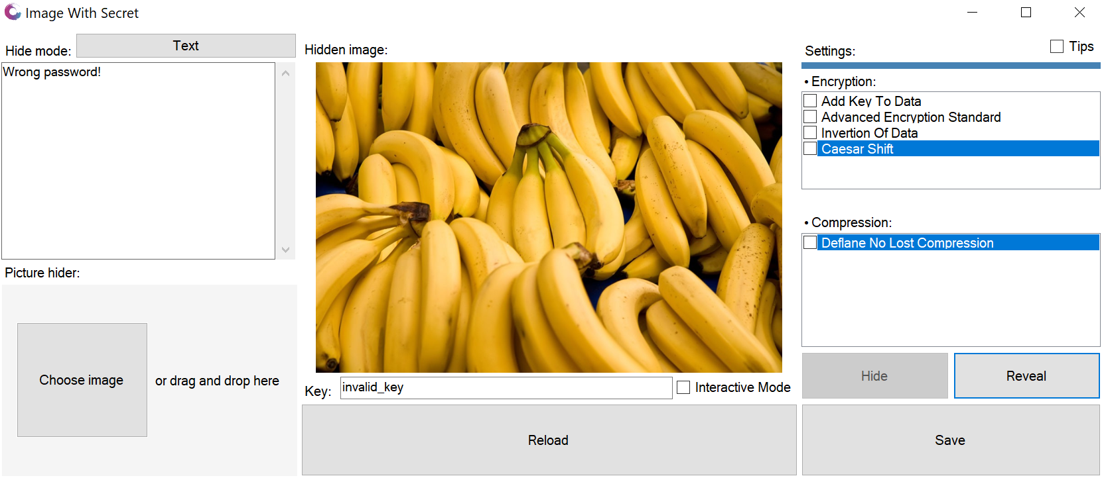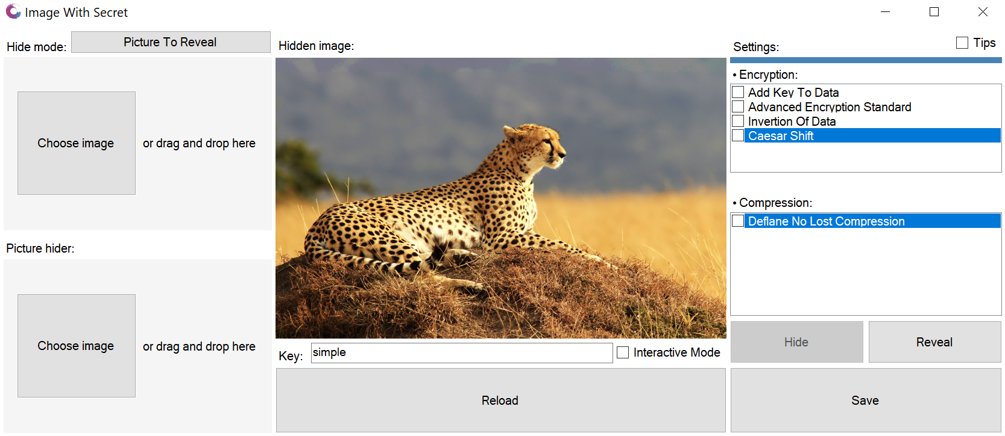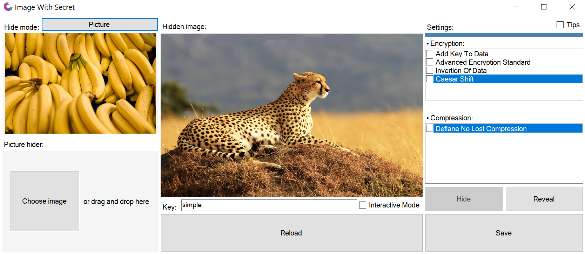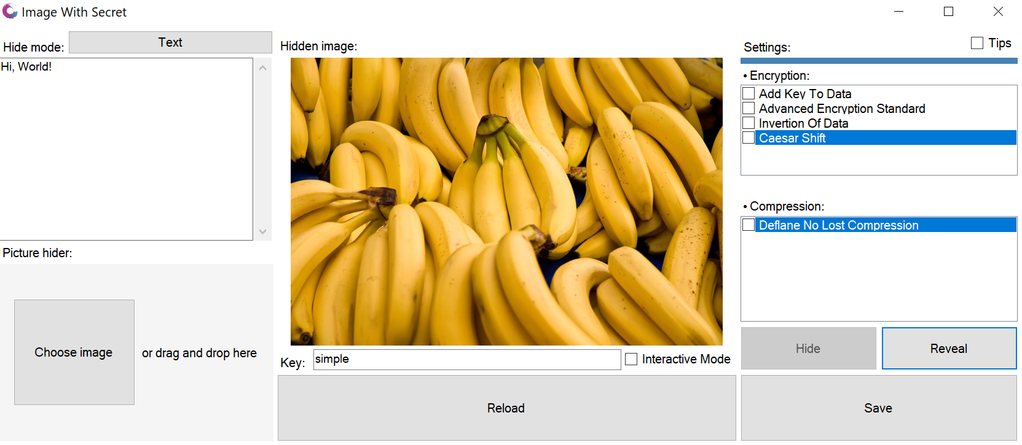

1. Bibliografia

Wykłady oraz programy udostępnione w ramach przedmiotów POB i APO